山东省烟台市2016年中考历史试卷

一、选择题（共25小题，每小题2分，共50分）
1． 2015年9月大型原创动画连续剧《黄帝史诗》在央视少儿频道首播。自上映以来，全国各地观众反映强烈，剧中提到的黄帝被尊称成为（ ）
A．治水英雄 B．人文初祖 C．兵家鼻祖 D．一代天骄
2．在《秦王扫六合》一课的讨论环节中，某学习小组的同学就“分封制”和“郡县制”进行了激烈争论，下列观点正确的是（ ）
A．分封制是封建社会的象征
B．分封制结束了地方官吏的世袭
C．郡县制加强了中央对地方的统治
D．郡县制最早出现于春秋时期
3．历史推论离不开对史实的正确解读，下列推论错误的是（ ）
A．商鞅变法——秦国实现了富国强兵
B．汉武帝“罢黜百家”——实现了思想上的大一统
C．张骞出使西域——促进了丝绸之路的开辟[来源:Zxxk.Com]
D．官渡之战——为三国鼎立局面的形成奠定了基础
4.“将都城有平城迁到洛阳，改鲜卑姓氏为汉姓，学汉语、穿汉服、与汉通婚。”材料中的措施促进了（ ）
A．民族融合 B．江南地区的开发
C．北魏政权的建立 D．民族政权并立局面的形成
5．某班举办主题为“中国古代农业发展”的图片展。下列工具由唐代农民改进而成的是（ ）[来源:学*科*网Z*X*X*K]
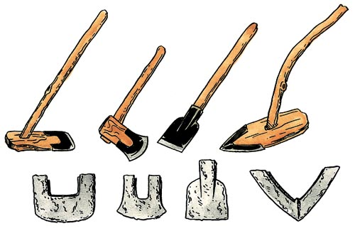 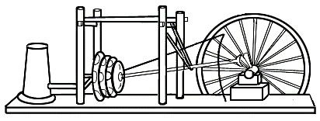 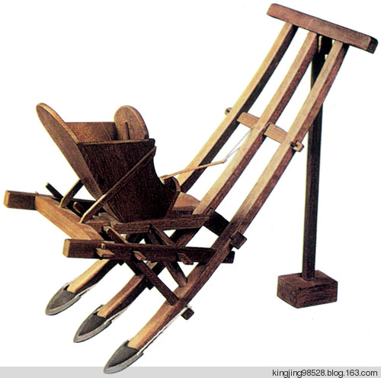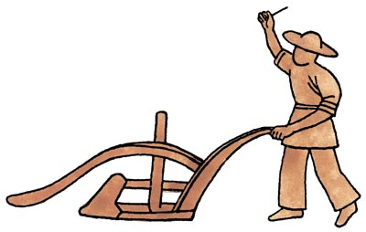[来源:学科网ZXXK]
A．铁农具 B．水排 C．耧车 D．曲辕犁
6.“以和为贵，友好往来”是中国民族的优良传统，长期以来，中国民族积极与其他国家和地区开展友好交往，下列人物在中外经济文化交流中作出过突出贡献的有（ ）
①文成公主 ②玄奘 ③鉴真 ④郑和
A．①②③④ B．①②③ C．②③④ D．②③
7．中国是一个统一的多民族国家，国家统一是我国历史发展的主流之一，下列事件有利于巩固国家统一的是（ ）
A．春秋争霸 B．赤壁之战 C．岳飞抗金 D．清朝设置台湾府
8．2015年10月3日，国家文物局专家基本确认，在黄海海域发现的“丹东一号”沉舰应为北洋舰队的致远舰，致远舰官兵英勇抗击侵略者是在那次战争中？（ ）
A．鸦片战争 B．甲午中日战争 C．八国联军侵华 D．解放战争
9．《全球通史》中写道：“当凡尔赛的调停人没有将这个丢失的省份还给中国时，在北京的学生和知识分子中间爆发了声势浩大的示威游行…这场运动是中国历史上民族感情最强烈、最普遍的表露。”材料中的“这场运动”指的是（ ）
A．洋务运动 B．维新变法运动 C．新文化运动 D．五四运动
10．史论结合是历史学习的一项基本要求，下列关于新中国经济方面的史论，搭配正确的是（ ）
选项 | 史实 | 结论
A | 土地改革 | 消灭了私有制
B | 三大改造 | 初步建立了社会主义的基本制度
C | 一五计划 | 完全实现了国家工业化
D | 大跃进运动 | 遵循了客观的经济规律
11．20世纪80年代，中国农村有副对联：“三十年前分田地，耕者有其田；三十年后又分地，耕者有其责”。其中“三十年后又分地，耕者有其责”指的是（ ）
A．土地改革运动 B．农业合作化运动
C．人民公社化运动 D．家庭联产承包责任制的实行
12．1971年，五星红旗第一次在联合国总部升起，有位美国驻联合国代表感慨地说：“这是联合国历史上的转折点。”材料中的“转折点”是指（ ）
A．中国代表出席万隆会议 B．中国在联合国法席位恢复
C．中日关系正常化 D．中美建交
13．2016年5月20日台湾新任领导人蔡英文就职当天，国台办评论称：蔡英文没有明确承认“九二共识”，这是一份没有完成的答卷。这说明（ ）
A．祖国统一大业任重道远
B．台湾当局建设坚持一个中国的原则
C．两岸的隔绝状态仍将持续
D.“九二共识”是新时期推进祖国和平统一进程的指导思想
14. “2016年郑开国际马拉松赛”于3月27日举行，该项赛事从2006年举行以来，逐渐成为凝聚公众的纽带。与马拉松运动起源相关的是（ ）
A．特洛伊战争 B．亚历山大东侵 C．希波战争 D．布匿战争
15．人类早期文明大多兴起于亚非地区的大河流域，下列大河流域主要文明成果归属错误的是（ ）
A．尼罗河流域——金字塔 B．两河流域——伊斯兰教
C．印度河流域——种姓制度 D．黄河流域——甲骨文
16．2016年是美国总统选举年，选举制是民主政治的重要体现，早期的民主政治形态兴起于（ ）
A．古代埃及 B．古代雅典 C．古代罗马 D．古代印度[来源:学科网ZXXK]
17．构建知识的结构是学习历史的一项基本能力．下面是某同学编制的知识结构示意图，由此判断他学习的主题是（ ）
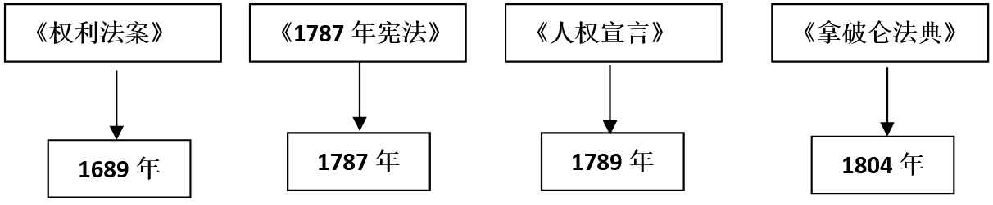
A．近代西方民主发展的进程 B．欧洲国家民主独立的过程
C．多民族国家的统一进程 D．反对殖民压迫的历程
18．搜集史料是历史学习的一种重要方法。下面是某同学制作的资料卡．据此判断，他学习的内容是（ ）
正当各州提出许多方案，争论得不可开交的时候，农奴革命斗争日益高涨，用革命方式摧毁农奴制度的威胁越来越大。
A．英国资产阶级革命 B．法国大革命
C．日本明治维新 D．俄国农奴制改革
19．模仿和创新相结合是日本民族的一大特色，主要体现为“汉化”和“欧化”。其“欧化”的主要措施是（ ）
A．废除贵族世袭制 B．推翻幕府统治
C．实行“科技立国”政策 D．文明开化
20．某校计划在艺术长廊中悬挂一幅毕加索的代表作品，他们应该选择（ ）
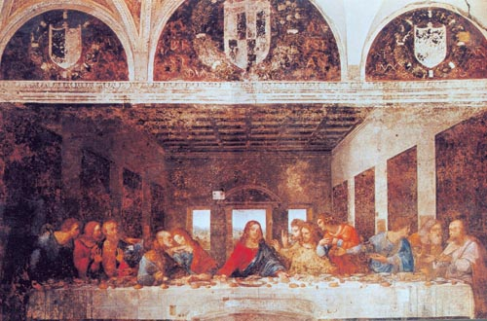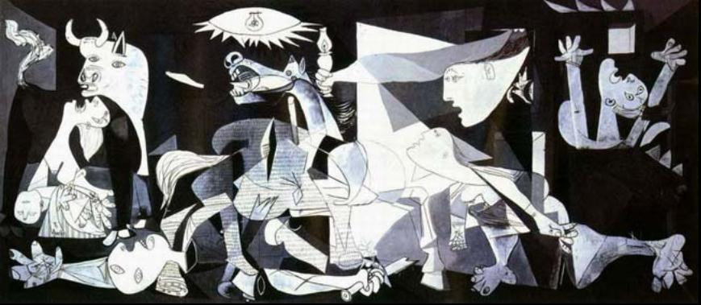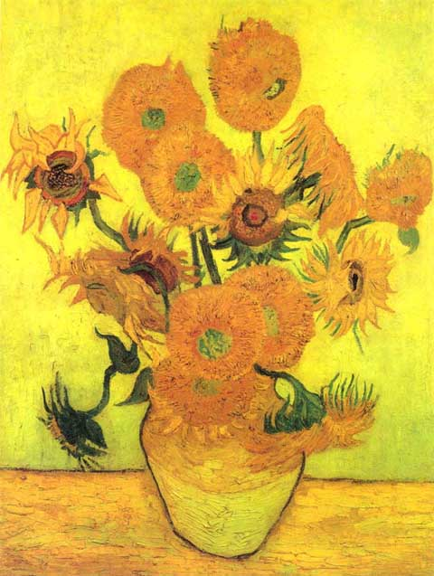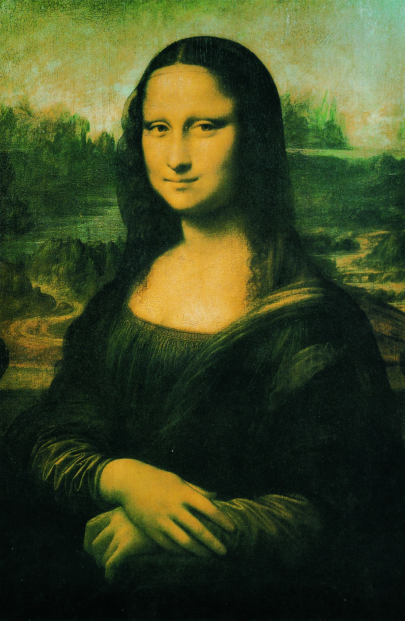
A．《最后的晚餐》 B．《格尔尼卡》 C．《向日葵》 D．《蒙娜丽莎》
21．一百多年前的一场世界战争，“令全欧洲的希望消失了。这是欧洲一场野蛮兄弟的杀戮，欧洲没有哪个国家是这场战争真正的胜利者”。下列战役发生于这场战争中的是（ ）
A．凡尔登战役 B．莫斯科保卫战
C．斯大林格勒战役 D．诺曼底登陆
22．有学者曾经这样评价苏俄某一经济政策，“农民向国家交了粮食税以后，余粮归自己支配，他们的生产积极性大大提高”。该学者评价的是（ ）
A．新经济政策 B．农业集体化 C．斯大林模式 D．赫鲁晓夫改革
23．二战以后，丘吉尔在题为《欧洲的悲剧》的演说中指出：“摧毁了纳粹政权之时……我向欧洲提出的建议可以概括为一句话——联合起来！”欧洲国家为此进行的实践不包括（ ）
A．建立北大西洋公的组织 B．成立欧共体
C．建立欧盟 D．使用欧元
24．某班开展了研究性学习活动，有同学参考了《意识形态与冷战的起源》《北约与华约变化的前瞻》《从苏东剧变到多极化趋势》等文章。据此判断，该研究性学习的主题是（ ）
A．全球化迅速发展 B．战后世界格局的演变
C．亚非拉国家的振兴 D．战后资本主义经济的发展
25．2015年，美军全力部署“重返亚太战略”，字里行间充满冷战思维，近期两艘美军航母“乔治•华盛顿”号和“卡尔•文森”号现身中国南海领域，加剧了南海紧张的局势。这表明（ ）
A．和平与发展开始成为时代的主流
B．霸权主义威胁世界安全
C．中东地区出现动荡
D．亚太地区合作加强

二、非选择题（共3小题）
26．（15分）科学技术的进步对社会的发展有着重要的影响。阅读材料完成下列要求。
材料一 宋元时期，是我国古代发展的高峰时期，这一时期的科技，是在隋唐经济高度繁荣基础上的延续。宋朝结束了五代十国以来长期分裂割据和混战的局面。那时经济发展，城市繁荣，航海和对外贸易空前活跃，元朝实现了全国性的统一，中外经济文化交流频繁。两大因素的结合，使宋元文化突飞猛进，涌现出一批著名的科学家和文学家、艺术家，反映了那个时期我国科学技术在世界上的领先地位。
——《宋元时期的科技成就》
（1）根据材料概括宋元时期科技发展的原因，结合所学指出宋元时期在四大发明方面的成就。
材料二 西方近代科学一经产生，就以其蕴含的思想和方法对社会的各个方面进行了改造，驱动全社会的近代化不断深化。但在中国，尽管在明清之际西方近代科技就已传入，却没有能够产生其在西方社会所发挥的作用。
——《论明清之际士人群体对西方科技的态度及历史影响》
（2）西方近代科学引发了两次工业革命，分别使人类进入什么时代？结合所学从政治、经济、思想方面指出，明清时期的哪些因素阻碍西方近代科学在中国发挥作用？
材料三“互联网+”是当今热门概念，它指的是“互联网+各个传统行业”，即互联网与传统行业进行渗透、融合，促使传统行业改造升级，促生新兴产业，推动经济形态不断发生改变。
（3）互联网是第三次科技革命的重要成果，这次革命的核心是什么？根据材料并结合所学知识分析第三次科技革命的积极影响。
（1）经济繁荣，航海和对外贸易空前活跃，国家统一，中外经济文化交流频繁；毕昇发明活字印刷术；南宋指南针广泛用于航海并经阿拉伯人传入欧洲；宋元时期，火药武器广泛用于战争。
（2）工业革命使人类进入“蒸汽时代”；第二次工业革命使人类进入了“电气时代”。政治方面，明清时期中国受腐朽的封建君主专制制度的束缚；经济方面，中国长期都推行重农抑商政策，明清时期推行闭关锁国政策，隔绝了中外文化交流；思想方面，明朝的八股取士，清朝大兴文字狱都阻碍科技发展，知识分子的思想受到严格控制。
（3）电子计算机的广泛使用；第三次科技革命促使互联网与传统行业进行渗透、融合，促使传统行业改造升级，促生新兴产业，推动经济形态不断发生改变，科学技术的各个领域之间相互渗透，一种技术的发展引起好几种技术的革命；新技术成为社会生产力中最活跃的因素。
27．（14分）民族精神是一个民族赖以生存和发展的精神支柱，中国共产党领导全国人民在长期的革命实践中，铸就了惊天动地、气贯长虹的井冈山精神、长征精神、抗战精神……这些伟大的精神既是历史的，也是时代的。阅读材料，完成下列要求。
（1）井冈山精神是中国革命精神之源，为中国革命播撒了燎原火种。按照提示完成下列表格。
材料一
创举（或事件） | 意义
① | 中国第一个农村革命根据地[来源:学科网ZXXK]
② | 改变了军队，建立了中国工农红军第一支坚强的队伍
井冈山道路 | 开创了一条③ ，武装夺取政权的革命新道路
材料二 2026年是红军长征胜利80周年，七年级（1）班同学开展了“诗歌长征”纪念活动。品读毛泽东的《长征》，帮助他们完成纪念活动。
长征
红军不怕远征难，
万水千山只等闲。
五岭逶迤腾细浪，
乌蒙磅礴走泥丸。
金沙水拍云崖暖，
大渡桥横铁索寒。
更喜岷山千里雪，
三军过后尽开颜。
——毛泽东
（2）根据诗歌指出遵义会议后红军在长征中的壮举，并概括长征精神的主要内涵。
材料三 抗战精神的内涵是什么——从面对外来侵略，国难当头之际，全体中华儿女一致抗日中体会到；从掩埋了牺牲战友，擦干脸上的泪水勇往直前的战斗中体会到；从面对日寇的疯狂杀戮、血战到底的气势中体会到。
（3）1938年在正面战场和1940年杂敌后战场，中华儿女一致抗日，取得重大胜利的战役各是什么？根据材料总结抗日战争取得胜利的原因。
（1）井冈山革命根据地；井冈山会师；农村包围城市。
（2）渡过金沙江，强渡大渡河，飞夺泸定桥，爬雪山，过草地．乐于吃苦，不惧艰难的革命乐观主义精神；勇于战斗，无坚不摧的革命英雄主义精神。
（3）台儿庄战役和百团大战；国共两党再次合作，建立抗日民族统一战线，实行了全民族抗战。

28．（21分）“一个国家总有一些仰望星空的人”。政治家雄韬大略，平治天下；思想家真知灼见，彪炳千古；科学界聪明睿智，造福万代……历史的进程往往因杰出人物而发生变化。阅读材料，完成下列要求。
材料一 19世纪是历史风云变幻的世纪，因此也孕育了许多思想家，但真正能够达到“思想、思维和思考模式能形成思想体系，并对世界产生深远影响”标准的伟大思想家主要有12位。达尔文、马克思、爱因斯坦位列其中。
（1）分别指出材料中三位思想家的核心思想。任选其中一位，谈谈其思想对世界产生的深远影响。
材料二 2015年英国《泰晤士报》组织了由8位英国顶尖国际和政治评论员组成的专家委员会，对43位美国总统分别以不同的标准进行了排名，林肯、华盛顿和罗斯福分列“最伟大总统”第一名、第二名和第四名。以下是对三位总统评价的摘录：
林肯领到了拯救联邦和结束奴隶制度的伟大斗争。
华盛顿开创了美国，给美国留下了民主制度。
罗斯福在20世纪的经济大萧条和第二次世界大战中扮演了重要的角色。
（2）根据材料并结合所学，指出三位总统在摆脱国家危机方面的突出贡献。
材料三 20世纪，在孙中山、毛泽东、邓小平三位世纪伟人领导下，中国人民为实现“救国之梦”“建国之乡”“强国之梦”进行了不懈的探索，改变了中国前进的方向。
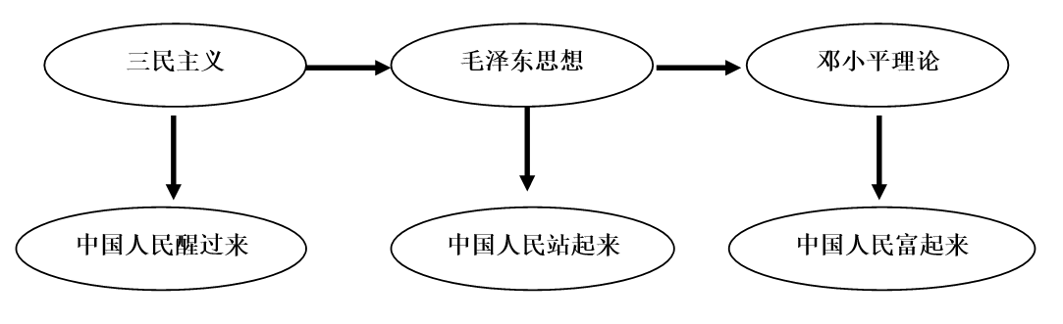
（3）中国人民“醒过来”和“站起来”分别是指什么事件？这两个事件在改变“中国前进的方向”方面各自起到了什么作用？
（4）在中国人民“强国之梦”的征程中，邓小平理论指明了前进的方向，下面是某同学设计的知识结构图，请你帮他填写完整空格部分。
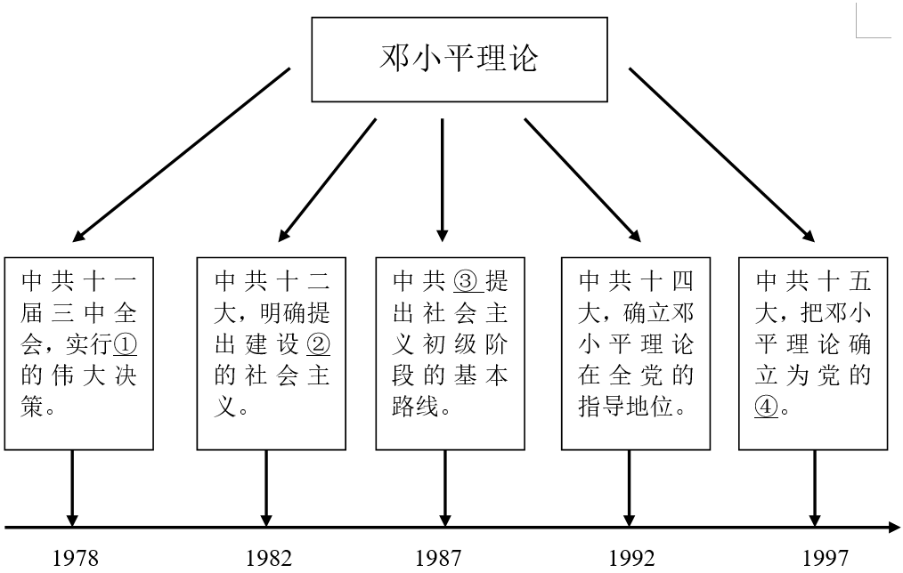
（1）英国科学家达尔文出版的科学巨著《物种起源》，在欧洲乃至整个世界都引起了轰动，沉重打进了神权统治的根基。
（2）林肯领导了1861年～1865年的美国南北战争，废除黑人奴隶制度，维护了国家统一；华盛顿领导了1775年～1783年的美国独立战争，使美国摆脱了英国殖民统治，赢得了国家独立，有利于美国资本主义的发展，主持制订了1787年美国宪法，使美国确立了比较民主资本主义制度；罗斯福实行新政，使美国摆脱了经济危机，领导美国和英国、苏联、中国等打败了法西斯，赢得了世界反法西斯战争的胜利。
（3）中国人民“醒过来”是指辛亥革命，辛亥革命目的是建立资产阶级共和国，走资本主义道路．中国人民“站起来”是指新中国成立，毛泽东领导中国人民走上了社会主义道路。
（4）改革开放；有中国特色；十三大；指导思想。

